

PENGANTAR PERKULIAHAN

Assalamu’alaikum warakhmatullaahi wabarakaatuh,

Saya mengucapkan “Selamat datang” kepada para mahasiswa, selamat datang dan selamat belajar dalam pembelajaran OnLine Universitas Esa Unggul.

IDENTITAS MATA KULIAH

Nama Mata Kuliah | : Pendidikan Lingkungan Hidup
Kode Mata Kuliah | : PSD217
Deskripsi mata kuliah | : Mata kuliah ini membahas tentang perkembangan dan konsep dasar PLH, Manusia, Energi dan SDA, Manusia dan air, Manusia dan Lahan, Manusia dan udara, Penduduk, SDA dan kerusakan lingkungan, Etika Lingkungan, Eko Efisiensi serta Permasalahan lingkungan global
TUJUAN PERKULIAHAN

Setelah selesai pembelajaran diharapkan mahasiswa mampu :
- Menjelaskan pengertian PLH dan gambaran umum materi PLH.
- Menguraikan pengertian Sains, Lingkungan, Teknologi, Masyarakat dan hubungannya.
- Mendeskripsikan hubungan antara manusia, lingkungan alam serta lingkungan sosial.
- Mendeskripsikan masalah – masalah lingkungan dan penyebabnya, dan mampu menjelaskan cara-cara menanggulangi masalah lingkungan.
- Mendeskripsikan masalah-masalah kependudukan dan penyebabnya, mampu menjelaskan penanggulangan masalah -masalah kependudukan.
- Menjelaskan pengertian SDA, mengelompokkan SDA, berdasarkan jenis, fungsi, nilai, lokasi, dan kegunaannya, serta kebijakan pemerintah dalam pengendalian penggunaanya.
- Membedakan ekologi dan ekosistem, mengidentifikasi peranan ekologi sebagai landasan pendidikan lingkungan, menunjukkan hubungan ekosistem dengan kehidupan manusia ekosistem dengan kehidupan manusia, mengidentifikasi peranan manusia dalam ekologi,, merancang upaya pemecahan masalah sederhana dalam konteks ekologi
- Menjelaskan pengertian etika lingkungan, kearifan terhadap lingkungan, menjelaskan tentang Teknologi Ramah Lingkungan, Kearifan Lingkungan dan Produk Lingkungan,& Menjelaskan Program Pemerintah Dalam Pengelolaan Lingkungan.
- Menjelaskan dampak prilaku negatif terhadap lingkungan, pemulihan kerusakan lingkungan akibat Globalisasi.
- Menjelaskan jenis-jenis air, siklus hidrologi, dan pencemaran air, cara melakukan penjernihan air dan mencegah terjadinya pencemaran air, menjelaskan tentang hutan dan fungsinya, serta pemanasan Global dan akibatnya.
- Menjelaskan pengertian Amdal, tujuan dan fungsi serta manfaat Amdal, menjelaskan Jenis-jenis Amdal, UKL_UPL & SPPL dalam kebijakan dalam pencegahan kerusakan lingkungan.
- Menjelaskan pengertian ekoefisinsi dan prinsipnya dalam berbagai aspek, Menjelaskan tentang Pembangunan Berkelanjutan, landasan hukum dan prinsip-prinsipnya.
- Menjelaskan pengertian pengelolaan sampah, jenis, dan metode pengelolaan TPA, Membedakan sampah dengan Limbah dan penanggulangannya
- Menjelaskan pengertian Daur Ulang, menjelaskan bahan-bahan yang dapat di daur ulang, serta mendeskripsikan barang-barang yang dibuat dari bahan daur ulang.

METODE PERKULIAHAN

Proses pembelajaran mata kuliah menggunakan tipe pembelajaran full online, yaitu pembelajaran yang diselenggarakan dalam jaringan (daring) sebanyak 14 sesi. Semua kegiatan tercatat di website Elearning Universitas Esa Unggul
( https://elearning.esaunggul.ac.id ) berupa kegiatan yang berurutan sebagai berikut :

- Mempelajari materi : Mahasiswa menyimak VIDEO pembelajaran, mempelajari MODUL pembelajaran dan membaca MATERI PENGAYAAN yang tersedia. Kegiatan ini dilaksanakan pada hari ke 1 atau 2.
- Melakukan diskusi : Mahasiswa berdiskusi secara langsung atau sinkron (synchronous) dengan dosen dalam bentuk CHATTING dan/atau secara tidak langsung atau asinkron (un-synchronous) dalam FORUM. Kegiatan ini dilakukan pada hari ke 2 atau 3. Perhatikan Jadwal chatting atau forum pada tiap-tiap sesi.
- Mengikuti evaluasi : Mahasiswa menjawab KUIS dan TUGAS ONLINE yang diberikan pada hari ke 3 atau 4. Lihat tenggat waktu atau due-date masing-masing kuis dan tugas online pada tiap-tiap sesi.

TOPIK PERKULIAHAN

Topik perkuliahan terdiri dari 14 topik dan semuanya menggunakan metode perkuliahan OnLine. Adapun topik-topik perkuliahan terdiri dari :
- Pengantar : Gambaran umum PLH
- Sains, Lingkungan, Teknologi& Masyarakat (Salingtemas)
- Manusia & Lingkungan
- Masalah Lingkungan dan Pemecahannya
- Masalah Kependudukan dan Pemecahannya
- Sumber Daya Alam\
- Ekologi dan Lingkungan & review
- Etika & Kearifan Lingkungan
- Dampak Prilaku Masyarakat Terhadap Alam & Globalisasi
- Daur Air, Hutan & Pemanasan Global
- Amdal & Istrumen Pengendalian Dampak Lingkungan
- Ekoefisiensi & Pembangunan Berkelanjutan
- Pengelolaan Sampah & Limbah
- Daur Ulang & Karya Daur Ulang & review

BUKU REFERENSI

- Daryanto,dkk. Pengantar Lingkungan Hidup, Gava Media, Jakarta . 2013
- Wiyono, Phd., Pengantar Ilmu Lingkungan, Yayasan Obor Indonesia, 2014
- Manik, K.E.S, Pengelolaan Lingkungan Hidup. Prenadamedia Group. Jakarta. 2016
- Muh Aris Marfai, Pengantar Etika Lingkungan, UGM, 2015
- Rumanta, M. dkk. Pendidikan Lingkungan Hidup. 2016. Universitas Terbuka.
- Zulkifli. A, Dasar-dasar Ilmu Lingkungan. Salemba Teknika. Jakarta. 2014
- Buku Pelajaran Sekolah SD – SMA yang relevan

PENILAIAN

Penilaian kuis dilakukan oleh learning management system (komputer) secara otomatis. Penilaian dan umpan balik tugas online dilakukan oleh dosen sesuai due-date atau paling lambat pada hari ke-7 untuk setiap sesi.

Rata-rata nilai kuis akan menjadi 1 (satu) nilai quizonline, sedangkan rata-rata nilai tugas online akan menjadi 1 (satu) nilai tugasonline.
Nilai akhir dan komponen nilai yg digunakan serta bobotnya ditentukan oleh dosen pengampu, yakni;
- UTS : 30%
- UAS : 35%
- quizonline : 15%
- tugasonline : 20%

Jakarta, 11 Februari 2020

Dosen Pengampu,
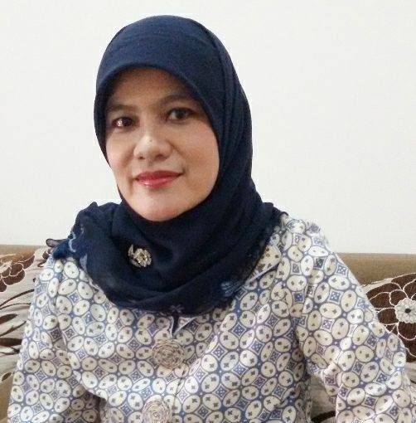 | Nama Dosen  Kode Dosen  Nomor HP  Alamat Email | : Dr. Harlinda Syofyan, S.Si., M.Pd  : 7159  : 081286496591  : soflyndaharlinda@gmail.com

